# EDOs lineales de segundo orden

## Funciones de Bessel

4.3.1 (segundo parcial 14/15)

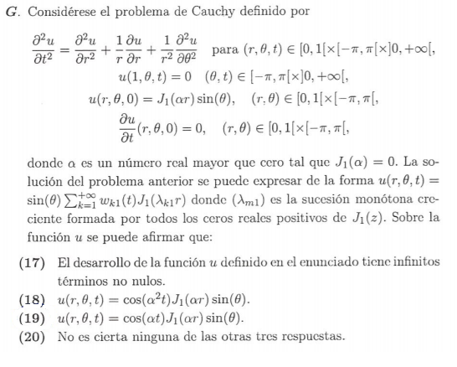

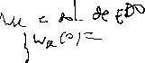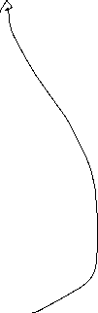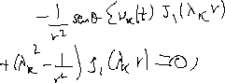

4.3.2 (segundo parcial 16/17)



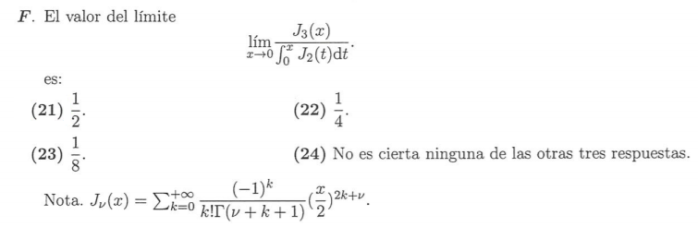

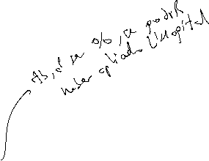

4.3.3 (segundo parcial 17/18)

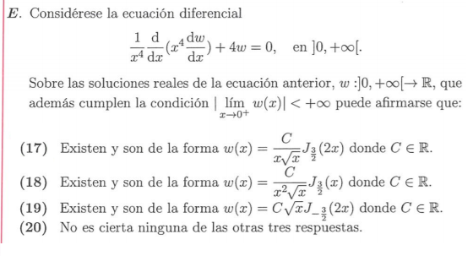

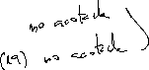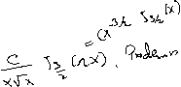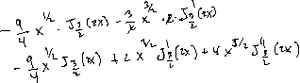

4.3.4 (final ordinario 13/14)

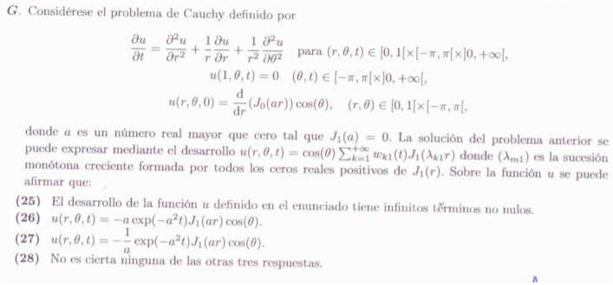

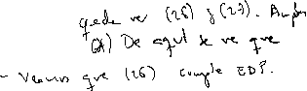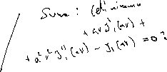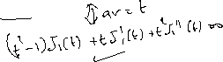

4.3.5 (final ordinario 14/15)

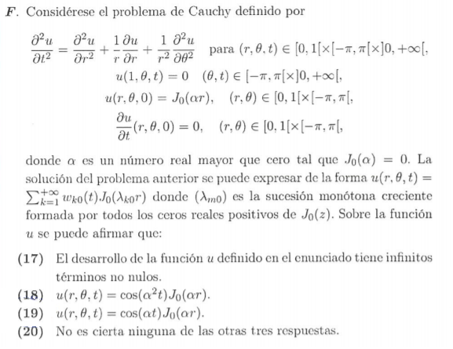

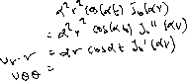

4.3.6 (final extraordinario 15/16)

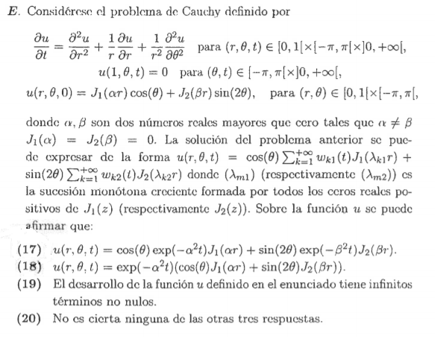

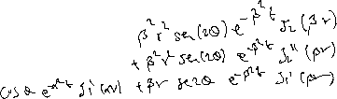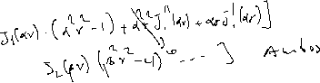

4.3.7 (final ordinario 15/16)

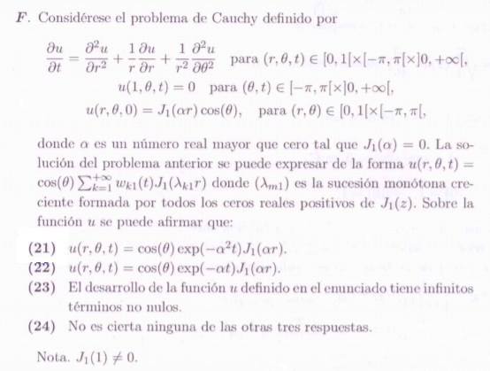



4.3.8 (final ordinario 16/17)



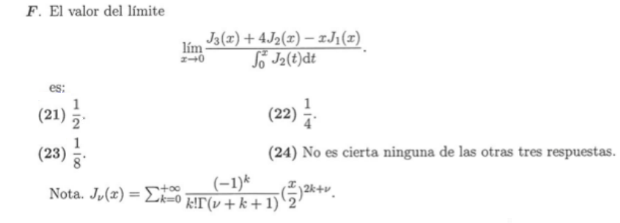



4.3.9 (final ordinario 18/19)

